Grafika komputerowa i wizualizacja
Transformacje obrazów graficznych
Imię i nazwisko: Maksymilian Chojniak
Numer albumu: 140636
Kierunek: Sztuczna Inteligencja, semestr 4
Data: 2026-04-21

Wstęp
Współczesne przetwarzanie obrazów cyfrowych w środowisku programistycznym C++ przy użyciu biblioteki GLFW opiera się na matematycznych operacjach wykonywanych bezpośrednio na strukturze pikseli. Kluczowym aspektem tych działań jest podział transformacji na metody bezkontekstowe, splotowe oraz statystyczne. Przekształcenia bezkontekstowe modyfikują kolor każdego piksela niezależnie, bazując jedynie na jego pierwotnych składowych RGB, co wykorzystuje się m.in. przy filtrach kanałowych czy zmianie jasności. Z kolei filtry splotowe, będące metodami kontekstowymi, wyliczają nową wartość piksela na podstawie sumy ważonej jego otoczenia przy użyciu dedykowanych masek, co pozwala na wyodrębnianie krawędzi lub rozmywanie obrazu. Ostatnią grupę stanowią filtry statystyczne, które zamiast operacji liniowych wykorzystują operacje statystyczne.

Oryginalny obraz
Oryginalny obraz jest wczytywany poprzez:
oraz wyświetlany za pomocą:
Oryginalny obraz:
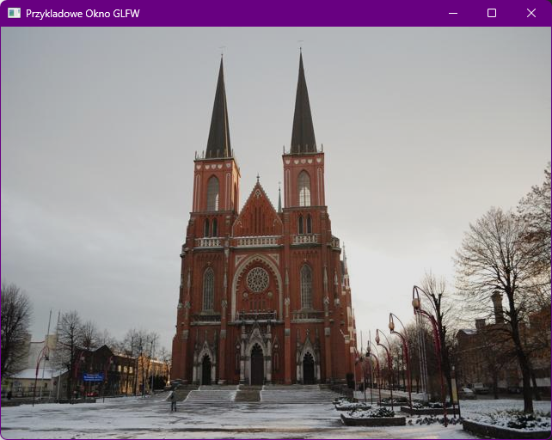
Zrzut Ekranu 1 - Oryginalny Bazowy

Przekształcenia bezkontekstowe

Filtr rozjaśniający
Operacja ta polega na dodaniu (rozjaśnianie) stałej wartości od każdego kanału koloru piksela.
Jest to wykonane poprzez zwiększenie stałej ‘brightness’:
oraz dodanie do koloru bazowego:
Obraz o wykonaniu rozjaśnienia:
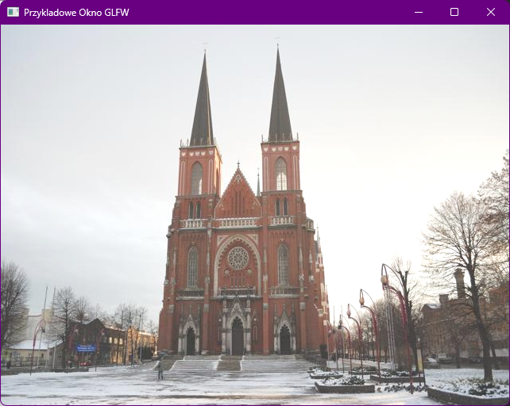
Zrzut Ekranu 2 - Filtr Rozjaśniający

Filtr przyciemniający
Operacja ta polega na odjęciu (przyciemnianie) stałej wartości od każdego kanału koloru piksela.
Jest to wykonane poprzez zwiększenie stałej ‘brightness’:
oraz dodanie do koloru bazowego:
Obraz o wykonaniu przyciemnienia:
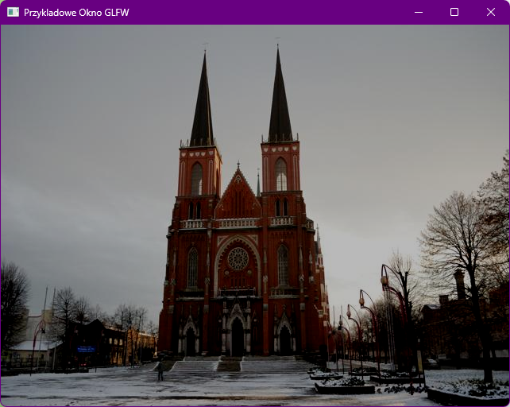
Zrzut Ekranu 3 - Filtr Przyciemniający

Filtr kanałowy (RGB)
Filtry te polegają na izolacji konkretnej składowej barwnej obrazu poprzez wyzerowanie pozostałych kanałów.

Kanał czerwony
Dla kanału czerwonego przyjmujemy: R=R, G=0, B=0.
Jest to wykonane poprzez:
Obraz po zastosowaniu filtru dla kanału czerwonego:
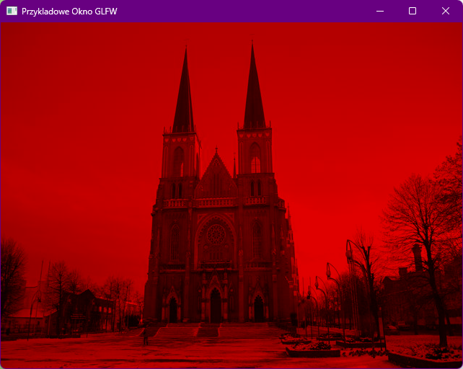
Zrzut Ekranu 4 - Filtr Kanału Czerwonego

Kanał Zielony
Dla kanału zielonego przyjmujemy: R=0, G=G, B=0.
Jest to wykonane poprzez:
Obraz po zastosowaniu filtru dla kanału zielongo:
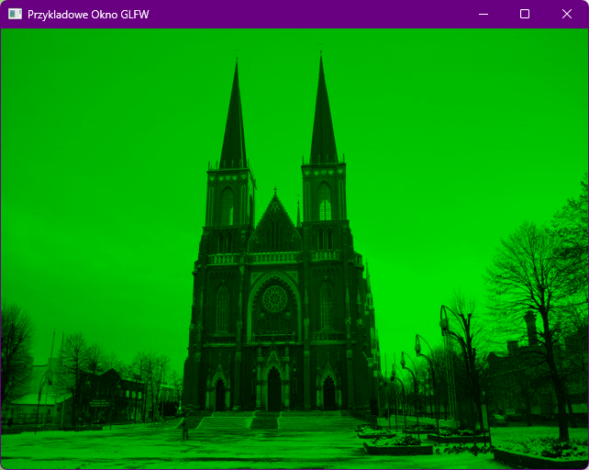
Zrzut Ekranu 5 - Filtr Kanału Zielonego

Kanał Niebieski
Dla kanału niebieskiego przyjmujemy: R=0, G=0, B=B.
Jest to wykonane poprzez:
Obraz po zastosowaniu filtru dla kanału niebieskiego:
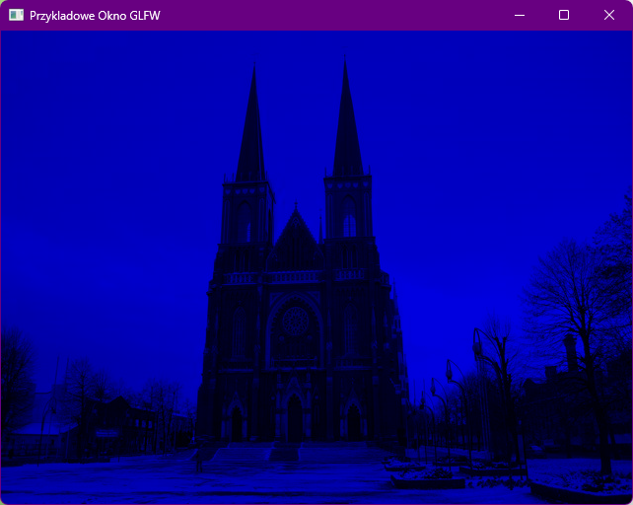
Zrzut Ekranu 6 - Filtr Kanału Niebieskiego

Przekształcenia kontekstowe

Filtry splotowe
Są to liniowe operacje kontekstowe polegające na przemieszczaniu nad obrazem maski o określonych wagach, gdzie nowa wartość piksela jest obliczana jako suma iloczynów sąsiednich pikseli i odpowiadających im współczynników maski. W tym przypadku zostały użyte maski 3x3.
Jest to wykonane poprzez wywołanie funkcji:

Dolnoprzepustowy
Ma na celu wygładzenie obrazu i redukcję wysokich częstotliwości (szumów).
Jest to wykonane poprzez użycie maski:
Oraz wywołanie metody:
Obraz po zastosowaniu filtru:
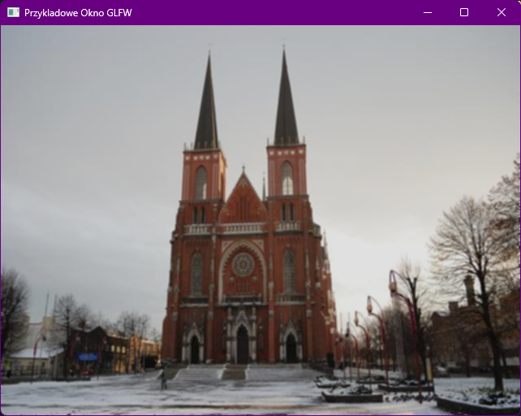
Zrzut Ekranu 7 - Filtr Dolnoprzepustowy

Górnoprzepustowy
Wzmacnia różnice między pikselami, co powoduje wyostrzenie krawędzi i detali.
Jest to wykonane poprzez użycie maski:
Oraz wywołanie metody:
Obraz po zastosowaniu filtru:
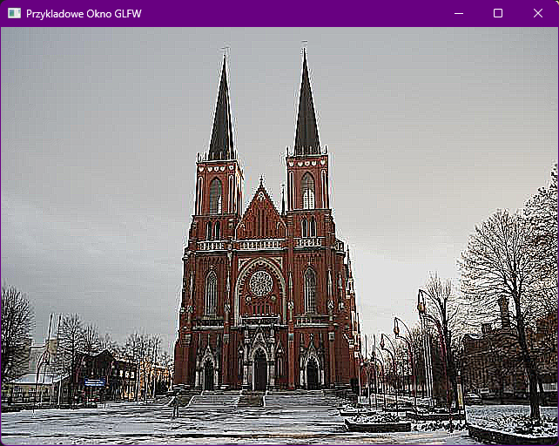
Zrzut Ekranu 8 - Filtr Górnoprzepustowy

Krawędziowy Laplace’a
Służy do detekcji krawędzi bez względu na ich kierunek.
Jest to wykonane poprzez użycie maski:
Oraz wywołanie metody:
Obraz po zastosowaniu filtru:
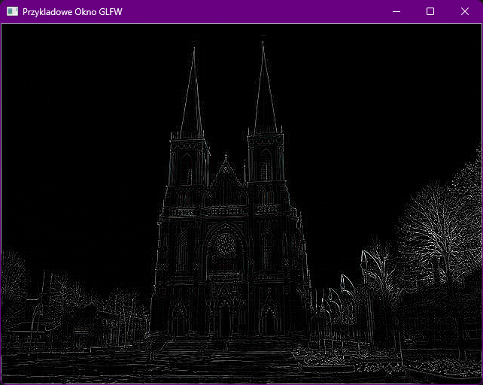
Zrzut Ekranu 9 - Filtr Krawędziowy Laplace'a

Emboss
Tworzy iluzję wypukłości obrazu poprzez badanie różnic jasności wzdłuż wybranego kierunku (zazwyczaj przekątnej).
Jest to wykonane poprzez użycie maski:
Oraz wywołanie metody:
Obraz po zastosowaniu filtru:
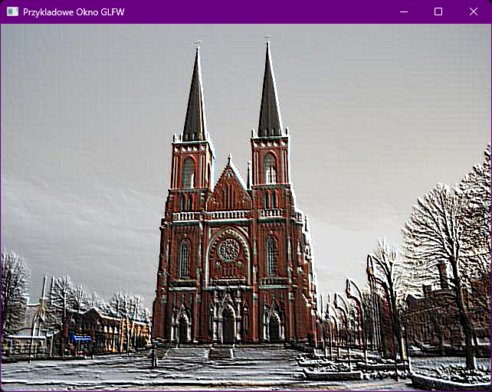
Zrzut Ekranu 10 - Filtr Emboss

Filtry statystyczne
Filtry te działają inaczej niż sploty, ponieważ nie mnożą wartości przez maskę, lecz wybierają konkretną wartość z otoczenia piksela na podstawie porównania statystycznego np. min czy max.
Jest to wykonane poprzez wywołanie funkcji:

Min
Jest to wykonane poprzez zdefiniowania funkcji min:
oraz wywołanie metody:
Obraz po zastosowaniu filtru:
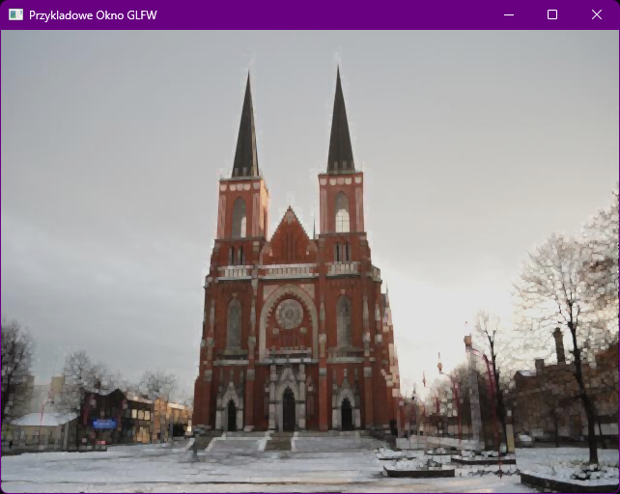
Zrzut Ekranu 11 - Filtr Minimalny

Max
Jest to wykonane poprzez zdefiniowania funkcji min:
oraz wywołanie metody:
Obraz po zastosowaniu filtru:
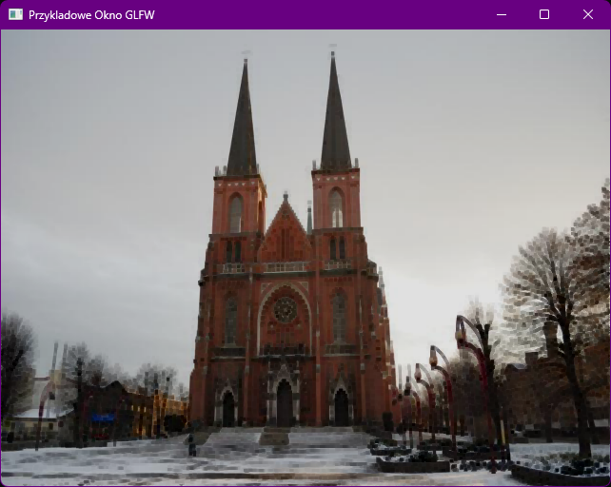
Zrzut Ekranu 12 - Filtr Maksymalny

Wnioski
Przeprowadzone ćwiczenia potwierdziły, że wybór odpowiedniej metody transformacji zależy od pożądanego efektu końcowego. Przekształcenia bezkontekstowe najlepiej sprawdzają się przy szybkich korektach kolorystycznych, natomiast operacje kontekstowe (splotowe) są niezbędne do manipulacji ostrością i wykrywania krawędzi. Wykorzystanie filtrów statystycznych takich jak ‘min’ i ‘max’ pokazało z kolei, że nieliniowe podejście do sąsiedztwa pikseli pozwala na skuteczną zmianę grubości detali i kształtów obiektów na obrazie.

Kod Źródłowy:
Podaje link do github z kodem źródłowym, ponieważ cały kod się słabo formatuje:
https://github.com/MaksChojniak/OGL-sprawozdanie1

